AMANDES
De Amande heeft een dikke schelp met een mooie ronde vorm. Er zit veel en stevig vlees in de schelp wat goed is van smaak. Net als veel andere schelpen leeft ook de Amande ingegraven in het zand op de zeebodem. Er is een heel jaar door aanvoer.
Verkrijgbaarheid volgens de viswijzer: Legenda:
Goed | Matig | Seizoen gesloten

Jan | Feb | Mrt | Apr | Mei | Jun | Jul | Aug | Sep | Okt | Nov | Dec

Seizoen en duurzaamheid:
Een amande kan zich meerdere keren per jaar voortplanten. De periode waarin deze gastronomisch het slechtst zijn is in de maand juni t/m augustus. Mochten er geen amandes zijn dan is een goed alternatief de clam.
Vangstgebied:
Amandes komen voor in de Middellandse Zee en aan de kust van de Atlantische oceaan. Er kan op verschillende manieren bevist worden. Grote commerciële vangsten worden verkregen door middel van een techniek genaamd Trawl die wordt ook toegepast bij het opvissen van oesters. Een duurzamere methode is het harken, maar dit is wel arbeidsintensief.
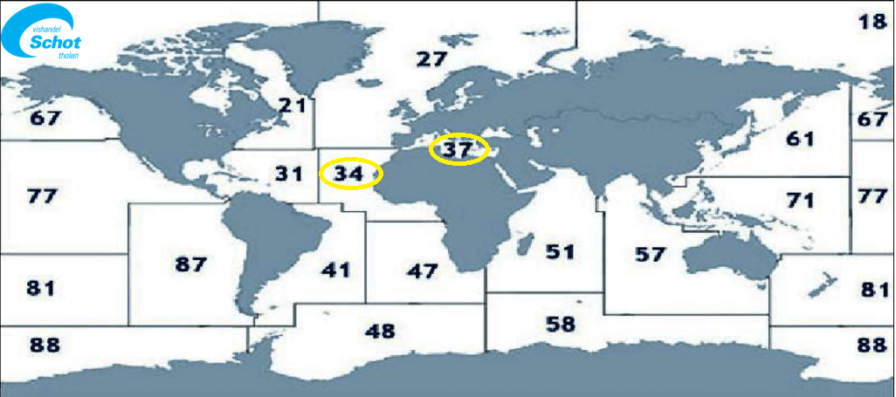
Consumptie van de amandes:
De amandes hoort zeker thuis bij een fruits de mer. Als u dit schelpdier gaat koken is het raadzaam om het kort te doen anders wordt deze erg taai. Amandes kunt u bakken, stomen en koken.

Weetje:
De schelpen worden ongeveer 4 centimeter groot. Het vlees is dan ook stevig en goed van smaak.

